**Escuela Normal de Educación Preescolar**

**Licenciatura en educación preescolar**

Ciclo escolar 2019-2020

Segundo semestre

**Docente:** María Teresa Cerda Orocio.

**Curso:** Forma, espacio y medida

**Trabajo a desarrollar:** “Ensayo de una secuencia didáctica del tema de magnitudes y medidas”

**Alumna:** Salma Rubí Jiménez Uribe #13

**Grado:** 1º **Sección:** “C”

**Competencia profesional:**

Diseña planeaciones aplicando sus conocimientos curriculares, psicopedagógicos, disciplinares, didácticos y tecnológicos para propiciar espacios de aprendizaje incluyentes que correspondan a las necesidades de todos los alumnos en el marco del plan y programa de estudio.

**Competencia de la unidad de aprendizaje III:**

Aplica el plan y programas de estudio para alcanzar los propósitos educativos y contribuir al pleno desenvolvimiento de las capacidades de sus alumnos.

**Aprendizaje:**

Investiga e identifica como crear secuencias didácticas, tomando como base un aprendizaje esperado del organizador curricular de magnitudes y medidas.

**Tema:**

Ensayo sobre una secuencia didáctica del tema de magnitudes y medidas a partir del aprendizaje esperado: Usa unidades no convencionales para medir la capacidad con distintos propósitos

**Junio 2020**

**Saltillo, Coahuila. México.**

**Introducción:**

El propósito de este ensayo es poder dar a conocer las experiencias que el alumno puede obtener a través del nivel inicial, el acercamiento que puede llegar a desarrollar en cuanto a medida, tiempo, tamaño, etc., y más que nada todo lo que implica cada una de las actividades realizadas para el conocimiento del tema. Debemos recordar que es en la educación preescolar donde se dan las bases para el proceso de adquisición de las nociones matemáticas en una forma intencionada, sin olvidar que los niños ya traen conocimientos desde mucho antes de entrar al nivel inicial desde el núcleo familiar y social más inmediato.

Para poder dar inicio a este ensayo se analizó el programa “aprendizajes clave para la educación integral de preescolar” (SEP, 2017) para dar argumentos válidos sobre el tema de magnitudes y medidas que es donde se desarrolla todo este ensayo, además conlleva una explicación y creación sobre una secuencia didáctica, como es que se realiza de acuerdo a los lineamientos del programa de aprendizajes clave (SEP, 2017) teniendo en cuenta que es lo que se espera, aprenda el niño.

La secuencia elaborada no fue posible ser aplicada debido a la contingencia sanitaria por la que estamos pasando al día de hoy, dicho esto, solo se menciona el cómo se realizó la secuencia y que se espera que los alumnos aprendan. Se plantean aspectos sobre si la secuencia es adecuada y por qué, cuales materiales se utilizaron, el tiempo y lugar a desarrollar dicha actividad.

Por último se da mención a las competencias que para mí como estudiante me fueron de ayuda y pude favorecer en ciertos aspectos, algunas que están en construcciones que he desarrollado durante el curso de “Forma, espacio y medida”.

**Desarrollo:**

El concepto de medida en el grado de preescolar significa una herramienta que puede definir el valor de una magnitud, esto quiere decir que es una acción para comparar una cantidad con su unidad, con la finalidad de conocer cuántas veces la segunda se encuentra contenida en la primera.

Los niños de preescolar usan la medición para definir con claridad que rasgo quiere medir, que puedan determinar diferentes formas mediante las cuales se manifiesta el rasgo elegido. “’Para iniciar a los niños en los procesos sociales de la medición, se deben brindar oportunidades para que puedan vincular aquellos conocimientos que construyeron en el entorno cotidiano con los contenidos de enseñanza, y, de ese modo ampliarlos y cargarlos en ese sentido. Habrá que plantear problemas que, permitan comenzar a relativizar algunas certezas que los niños pequeños tienen en cuanto a las magnitudes. Los niños pequeños usan con solvencia y en forma indistinta medidas relativas a sí mismos, a su tamaño, a lo que ellos creen que es “grande o chico”” (Ressia, 2009)

Por otro lado, es muy importante adentrar a los niños en el concepto de medición y en todo el tema de magnitudes y medidas desde una etapa temprana de preescolar permite ampliar su conocimiento acerca de dichos temas, dándoles un enfoque que antecede a los aprendizajes y a una práctica de medidas convencionales.

Para poder realizar cada una de las actividades relacionadas a la medición se requiere usar la diversidad de instrumentos, esto quiere decir que son aquellos que nos sirven como intermediarios para darles a conocer mediante dichos objetos o instrumentos la habilidad de reconocer lo que se quiere medir. Con dichos instrumentos podemos plantear diferentes secuencias relacionadas con la medida que involucran la medida de unidades convencionales y no convencionales.

La elaboración de una secuencia didáctica es una tarea importante para organizar situaciones que son de aprendizaje, que se van desarrollando en el trabajo de cada estudiante. El debate didáctico enfatiza en la responsabilidad del docente para proponer a sus alumnos algunas actividades secuenciadas que permiten establecer un clima de aprendizaje. Las secuencias cuentan con; actividades de apertura, actividades de desarrollo y actividades de cierre, donde se propone abrir un clima de aprendizaje, donde se pide que trabajen con un problema de la realidad, donde podrán usar sus conocimientos previos. Las actividades de desarrollo tienen la finalidad de que los niños puedan interactuar con nueva información que se les proporciona mediante dicha secuencia y las actividades de cierre son con la finalidad de lograr cierta interacción del conjunto de tareas realizadas en la actividad, permiten realizar una síntesis del proceso y del aprendizaje desarrollado.

**Justificación de la actividad:**

La actividad que yo realicé para el tema de “Magnitudes y medidas” llamada “El reloj de arena” enfocado en el aprendizaje “Usa unidades no convencionales para medir la capacidad con distintos propósitos” (SEP, 2017) con el propósito de favorecer que los niños comprendan el uso de las medidas, ya sea en distancia, tiempo, tamaño, etc. Esta secuencia (*anexo1*) fue elaborada especialmente para niños de segundo grado de preescolar, con la finalidad de que ellos puedan apropiarse del concepto de medida en cuanto al tiempo, en este caso, el tiempo con el reloj.

La actividad mencionada se elaboró como se mencionó antes con la finalidad de que los niños comprendan el uso de las medidas, ya sea en distancia, tiempo, tamaño, etc. “En la construcción de la noción de tiempo se busca propiciar la reflexión de los niños acerca de la sucesión de eventos; para eso es útil representarlos gráficamente con letreros o dibujos. Favorezca el uso de expresiones como: día, noche, mañana, tarde, antes, después, día, semana, mes; además de reflexionar acerca de “¿Qué sucede antes de…?”, “¿Qué ocurre después de…?”, “¿Qué sucede antes de… y después de…?”, entre otras.” (SEP, 2017). Los niños en edad preescolar no tienen una visión objetiva del tiempo, es un concepto abstracto que no puede ser manipulado. El niño se orienta por tiempos relacionados con acciones concretas como; la hora de comer, hora de ir a la escuela, hora del recreo y la hora de dormir. Con esta actividad se puede identificar las diferentes unidades de medición del tiempo y podernos basarnos principalmente en las horas.

Inicio: Para dar inicio a la actividad se les hace unas preguntas a los niños acerca de las cosas que pueden mentir (distancias, tamaños, tiempo) ¿Cómo se puede medir el tiempo?, ¿Para qué nos sirve medir el tiempo?, ¿Qué pasaría si no supiéramos las horas del día?  Escuchar las respuestas de los niños y explicar que para medir el tiempo se utiliza el reloj. Explicar  cómo funciona un reloj común y corriente de manecillas y digital. Preguntar a los niños con que otra cosa podríamos medir el tiempo. Reflexionar con los niños que podemos utilizar un reloj de arena. Mostrar el reloj de arena, y decir: ¿sabe alguien lo que es esto?, ¿Qué les parece que hay dentro? Esto es arena. Ha sido medida cuidadosamente, cuando toda la arena pasa de un extremo al otro ha  transcurrido un cierto espacio de tiempo. Esta cantidad de arena mide 5 minutos. Explicar que la gente usaba relojes de arena antes de haber relojes como los que ahora existen.

Desarrollo: ¿Qué significa cuando nuestra  madre dice: “es hora de ir a la cama”?, ¿Cómo sabe nuestra madre qué hora es?, ¿Usa la gente relojes para saber a qué hora tiene que  ir al trabajo?

Mostrar el reloj de arena, y decir: ¿Por qué es más fácil usar los relojes de ahora?, ¿Sería difícil llevar un reloj de arena consigo a cualquier parte?, ¿Por qué?

Se formarán equipos de 4 integrantes, los niños tienen que escribir su nombre en un papel bond que se les proporcionara esto lo tienen que hacer en 5 minutos, tiempo del reloj de arena, mientas el equipo escribe su nombre los demás equipos tienen que observar cómo trascurre el tiempo en el reloj de arena.

Cierre: Cuando el tiempo haya terminado tienen que decir: ¡el tiempo se acabó!, así pasaran todos los equipos al final se sabe qué equipo tiene todos los nombres de los integrantes y también que estén bien escritos porque si no es así el equipo pierde. El equipo ganador tendrá un premio.

El contexto en el que se da esta actividad es el salón de clases, dado que para la actividad no se necesita demasiado espacio y así la educadora puede checar lo que hace cada niño y poder evaluarlo mejor. En cuanto al uso del material utilizado, el reloj nos ayuda a que los niños comprendan el uso del reloj de arena, tengan una noción de lo que pasa cuando lo volteamos, etc., el papel bond nos ayuda para que los niños puedan ir escribiendo el nombre de cada uno de los integrantes del equipo y saber si puede escribirlos bien y con forme al tiempo que se les da, por medio del reloj de arena (5 minutos) el tiempo de la actividad es de 30 minutos, ya que se considera buen tiempo para poder realizarla al grupo. En el inició como en todas las secuencias se da a conocer lo que los niños tienen de ideas previas, etc., y así poder dar comienzo a dicha actividad, en el desarrollo se da a conocer los pasos para realizar la actividad.

En cuanto a la evaluación de la secuencia didáctica, se basa en observar la capacidad y velocidad de cada niño para poder poner su nombre en las hojas y que estén bien escritos. Y lo más importante, que los niños comprendan el uso de la medida, en este caso con el reloj de arena.

**Las** **competencias que favorecí en este curso son:**

* Aplica el plan y programas de estudio para alcanzar los propósitos educativos y contribuir al pleno desenvolvimiento de capacidades para sus alumnos.

Ya que por medio de esa competencia pude hacer distintas secuencias didácticas con actividades creativas, siempre basándome en el programa de aprendizajes clave las orientaciones didácticas y aprendizajes esperados y crear un aprendizaje significativo en los niños. Realice matrices que me permitieron realizar a profundidad cada aprendizaje esperado y buscar actividades que fueran acorde al aprendizaje esperado.

* Diseña planeaciones aplicando sus conocimientos curriculares, psicopedagógicos, disciplinares, didácticos y tecnológicos para propiciar espacios de aprendizaje incluyentes que respondan a las necesidades de todos los alumnos en el marco del plan y programas de estudio.

Realice una secuencia con todos los pasos como; inicio, desarrollo, cierre, evaluación, tiempo, recursos, etc. No pude aplicar dicha secuencia debido a la contingencia en la que nos encontramos.

**Conclusión:**

Podemos concluir que los niños al momento de aprender a medir, les permite comparar el tamaño de los objetos, en este caso, la secuencia que se manejo fue en cuanto al aprendizaje de “Usa unidades no convencionales para medir la capacidad con distintos propósitos.” Donde se pudo desarrollar una secuencia dado justificación de tal actividad.

La enseñanza de las magnitudes y medidas debe iniciarse desde lo más simple como el uso del reloj, hasta lo más complejo, pero primeramente debemos de encaminar al niño a un contexto físico, donde puedan comparar, donde puedan identificar sucesos de su vida cotidiana, saber el orden de objetos, su capacidad, etc. Este tipo de actividades realizadas deben dejar al alumno con ganas de aprender y adentrarse más en el tema**,** y con el material apoyarnos para el aprendizaje significativo de cada niño, que les sea más útil y más fácil. Todas experiencias y habilidades que pueden ir adquiriendo pueden ser trabajadas mediante diversas actividades como; la longitud de algún objeto, la medición, la capacidad, el tiempo, etc.

# Bibliografía

Ressia, Q. y. (2009). *La enseñanza de la geometría en el jardín de infantes.* Buenos Aires, Argentina.

SEP. (2017). *Aprendizajes clave para la educación integral para preescolar.* Mexico: Secretaria de educación p{ublica.

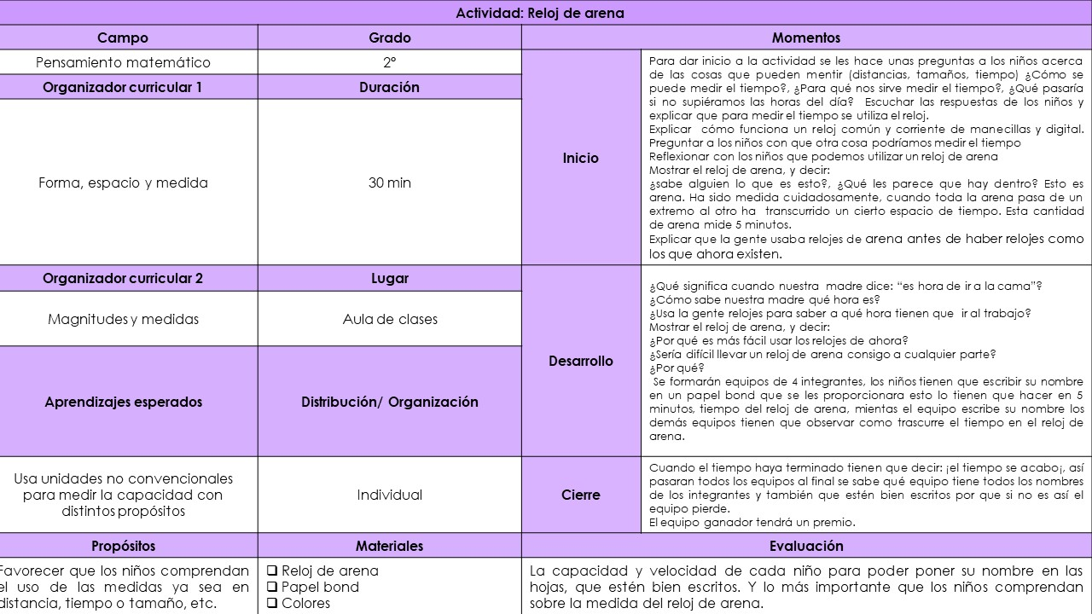**ANEXO1**

|  |  |  |  |  |
| --- | --- | --- | --- | --- |
| Valoración | 2 pts c/u | 1 pt c/u | 0 | Total |
| **Profundización**  **del tema** | Descripción clara y sustancial del tema a tratar y buena cantidad de detalles. | Descripción ambigua del tema a tratar, algunos detalles que no clarifican el tema. | Descripción inexacta del tema a tratar, sin detalles significativos o escasos. |  |
| **Aclaración**  **sobre el tema** | Tema bien organizado y claramente presentado así como de fácil seguimiento, con por lo menos 6 citas bibliográficas. Se combinan las ideas de los autores y la reflexión propia. | Tema con información bien focalizada pero no suficientemente organizada. Con una o dos citas textuales sin relacionar la ideas del autor con las propias. | Tema impreciso y poco claro, sin coherencia entre las partes que lo componen. |  |
| **Alta calidad del**  **diseño** | Ensayo escrito con tipografía sencilla y que cumple con los criterios de diseño planteados, sin errores de ortografía. | Ensayo simple pero bien  organizado con al menos tres  errores de ortografía y tipografía  difícil de leer | Ensayo mal planteado que no cumple con los criterios de diseño planteados y con más de tres errores de ortografía. |  |
| **Elementos**  **propios del**  **ensayo** | El ensayo cumple claramente con  los criterios y apartados de diseño señalados en las indicaciones (introducción, desarrollo, conclusión  y referencias bibliografías y citas de acuerdo a la norma APA 6ª ed., así como anexos). | El ensayo cumple con la mayoría de los apartados y  criterios de diseño  o estos puntos no han sido correctamente realizados. | El ensayo no cumple con todos los  criterios de diseño planteados o bien no están claramente ordenados o definidos ni cumple con la extensión mínima no incluye anexos. |  |
| **Presentación**  **del ensayo** | La entrega fue  realizada en tiempo y forma, además  se entregó de forma limpia en el formato pre establecido (la portada deberá contener nombre de la alumna, grado sección, materia, titulo de ensayo lo que debe llevar una portada de evidencia). | La entrega fue  realizada en tiempo y forma, aunque  la entrega no fue en el formato pre establecido. | La entrega no fue  realizada en tiempo y forma, además  la entrega no se dio de la forma  preestablecida por el docente. |  |
|  |  |  | **Calificación de la actividad** |  |